Đại học Quốc Gia – Đại học Bách Khoa

**Khoa khoa học và kĩ thuật máy tính**

**🙞∙∙∙☼∙∙∙🙜**



báo cáo Bài tập Lớn 3

Kiểm Tra phần mềm

Nhóm L02 – 03

Giảng viên hướng dẫn: PGS.TS Bùi Hoài Thắng

|  |  |  |
| --- | --- | --- |
| **Sinh viên thực hiện** | **Mã số sinh viên** | **Điểm số** |
| Trịnh Duy Hưng | 1913652 |  |
| Hà Hải Thiên Sơn | 1811193 |  |
| Nguyễn Tiến Đăng Khoa | 1832026 |  |

Mục lục

1. **Lời cảm ơn 3**
2. **Phân công nhiệm vụ 4**
3. **Giới thiệu 5**

**1. Phần mềm kiểm thử Selenium 5**

**2. Nhiệm vụ 6**

**3. Cài đặt và chạy thử 6**

1. **Test case 1 “Người dùng cập nhật hồ sơ” 7**
2. **Test case 2 “Tạo thông báo việc làm” 10**
3. **Test case 3 “Đăng ký” 12**
4. **Test case 4 “Tìm kiếm việc làm” 15**
5. **Tổng kết 16**
6. **Lời cảm ơn**

Thân chào thầy và các bạn sinh viên, đây là bài tập lớn môn Kiểm tra Phần mềm với sự hướng dẫn của thầy Phó giáo sư tiến sĩ Bùi Hoài Thắng.

Chúng em sẽ cố gắng cung cấp các ý về các bài toán của đề tài một cách dễ hiểu nhất. Thay mặt lớp, nhóm em xin chân thành cảm ơn thầy đã chỉ dạy và hướng dẫn nhiệt tình trong học kì vừa qua.

1. **Phân công**

|  |  |
| --- | --- |
| Trịnh Duy Hưng | * Viết báo cáo * Test case 1, 2 |
| Nguyễn Tiến Đăng Khoa | * Test case 3 |
| Hà Hải Thiên Sơn | * Test case 4 |

1. **Giới thiệu**
   1. **Phần mềm kiểm thử Selenium**



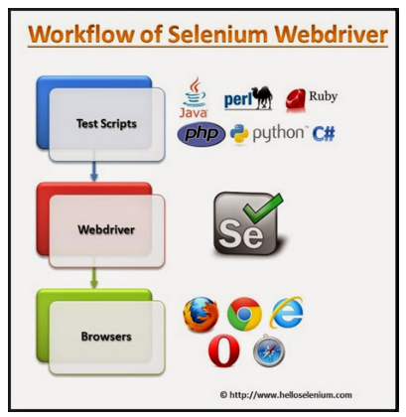 Selenium là bộ kiểm thử tự động miễn phí (mã nguồn mở) dành cho các ứng dụng web trên các trình duyệt và nền tảng khác nhau. Nó khá là giống với HP Quick Test Pro (QTP bây giờ là UFT) chỉ khác là Selenium thì tập trung vào việc tự động hoá các ứng dụng dựa trên nền tảng web. Kiểm thử được thực hiện bằng cách sử dụng công cụ Selenium thường được gọi là Kiểm thử Selenium. Selenium không chỉ là 1 công cụ độc lập mà là 1 bộ công cụ của phần mềm, mỗi bộ đều đáp ứng được nhu cầu kiểm thử khác nhau của 1 tổ chức.

Trong bài tập lớn lần này chúng em sẽ viết với ngôn ngữ Python và sử dụng driver của trình duyệt Chrome.

* 1. **Nhiệm vụ**

Nhiệm vụ của nhóm trong bài tập lớn lần này là tự động hóa quá trình kiểm thử của một trong những ứng dụng ở bài tập lớn trước.

Nhóm chọn ứng dụng Vietnamworks.

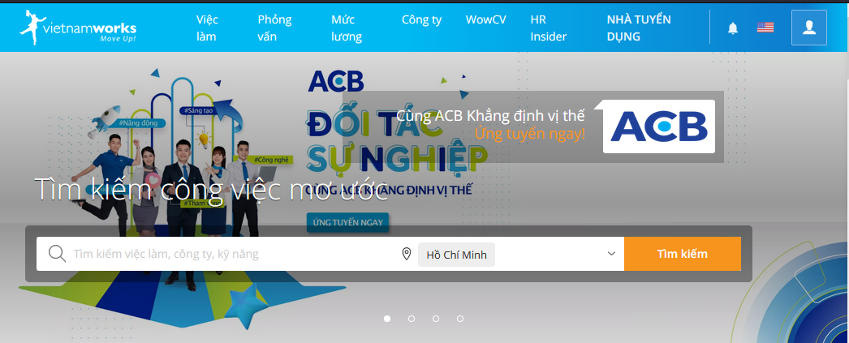<https://www.vietnamworks.com/>

* 1. **Cài đặt và chạy thử**

Truy cập vào Selenium Python để cài đặt gói hỗ trợ Selenium cho Python:

<https://selenium-python.readthedocs.io/installation.html#installing-python-bindings-for-selenium>

Chạy lệnh như sau (cần có cài đặt pip):

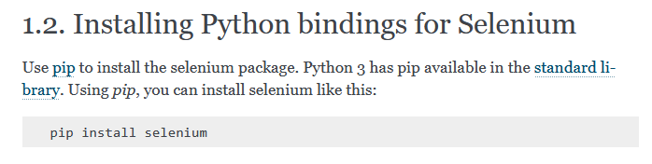pip install selenium

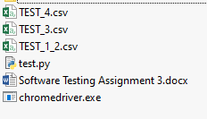Bài nộp gồm 6 file chính như sau:

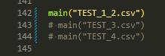

Trong file test.py được nộp, để thay phiên chạy từng test case thì thầy hãy thay đổi chọn 1 trong 3 dòng code cuối cùng để chạy.

Mở command line tại địa chỉ thư mục chứa các file, chạy lệnh

python test.py

Quá trình kiểm thử sẽ tự động bắt đầu.

1. **Test case 1 “Người dùng cập nhật hồ sơ”:**

Các bước bao gồm:

1. Truy cập địa chỉ <https://www.vietnamworks.com/>
2. Đăng nhập vào tài khoản
3. Vào trang hồ sơ
4. Nhấn vào phần thông tin để chỉnh sửa
5. Nhập thông tin mới
6. Nhấn nút xác nhận lưu hồ sơ.

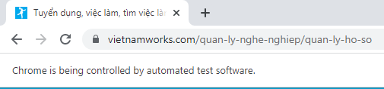

Selenium chạy test case

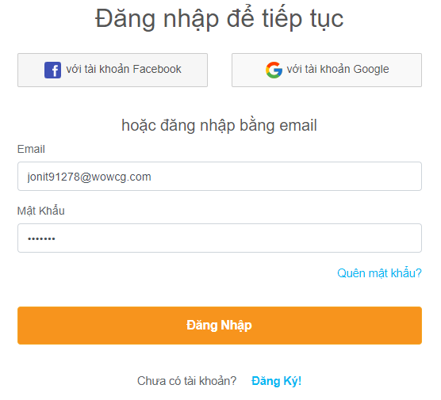

Nhập thông tin đăng nhập thành công

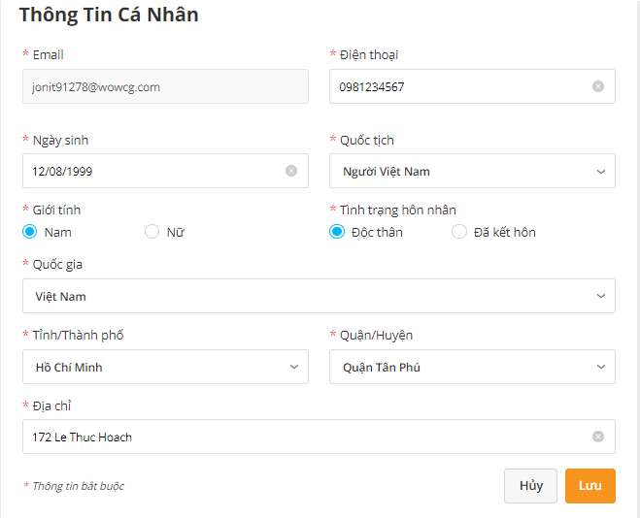

Nhập thông tin chỉnh sửa thành công

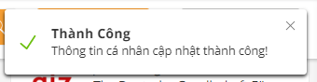

Chỉnh sửa thành công

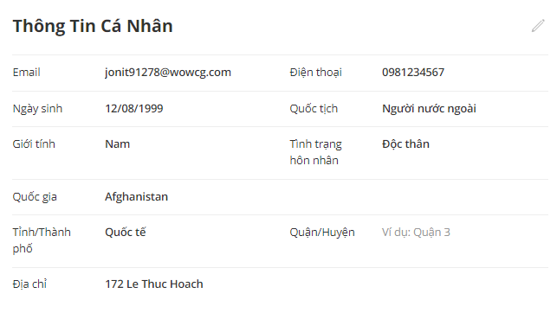

Lưu ý:

Một số tùy chọn một khi đã được chọn thì sẽ không được chọn lại nên trước khi chạy test, em đổi Quốc tịch thành “Người nước ngoài” và Quốc gia thành “Afghanistan” để sau đó khi test chạy thì có thể đổi thành Việt Nam thành công.

Code tự động được nhóm em viết trong file TEST_1_2.csv, test case UPDATE_PROFILE.



1. **Test case 2 “Tạo thông báo việc làm”:**

Tiếp theo test case “Chỉnh sửa hồ sơ” ở trên, tiện thể vì đã đăng nhập nên nhóm em tiếp tục test case “Tạo thông báo việc làm”, bao gồm các bước:

1. Mở menu điều hướng, chọn “Thông báo việc làm”
2. Chọn “Tạo Thông Báo Việc Làm Mới”
3. Nhập đầy đủ thông tin
4. Nhấn “Lưu” để tạo thông báo việc làm mới.

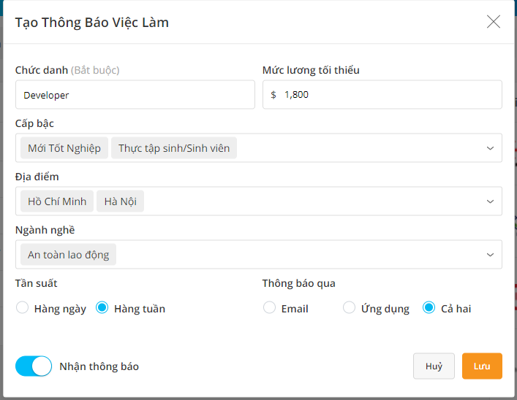

Nhập thông tin thành công

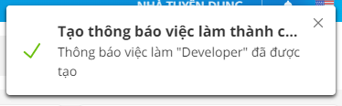

Tạo thông báo thành công

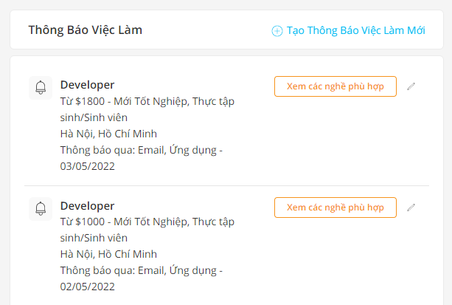

Thông báo việc làm mới tạo xuất hiện trong danh sách

1. **Test case “Đăng ký”:**

Chức năng đăng ký cho phép người dùng đăng kí để đăng ki có thể đăng CV tìm việc

1. Ở trang chủ, chọn phần đăng ký

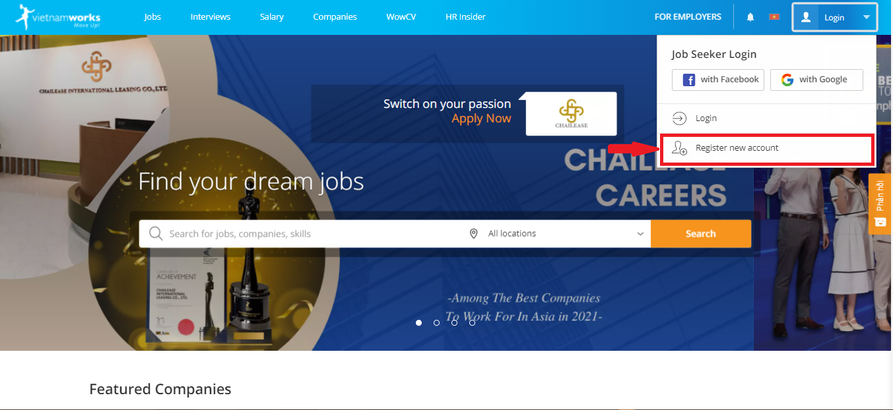

1. 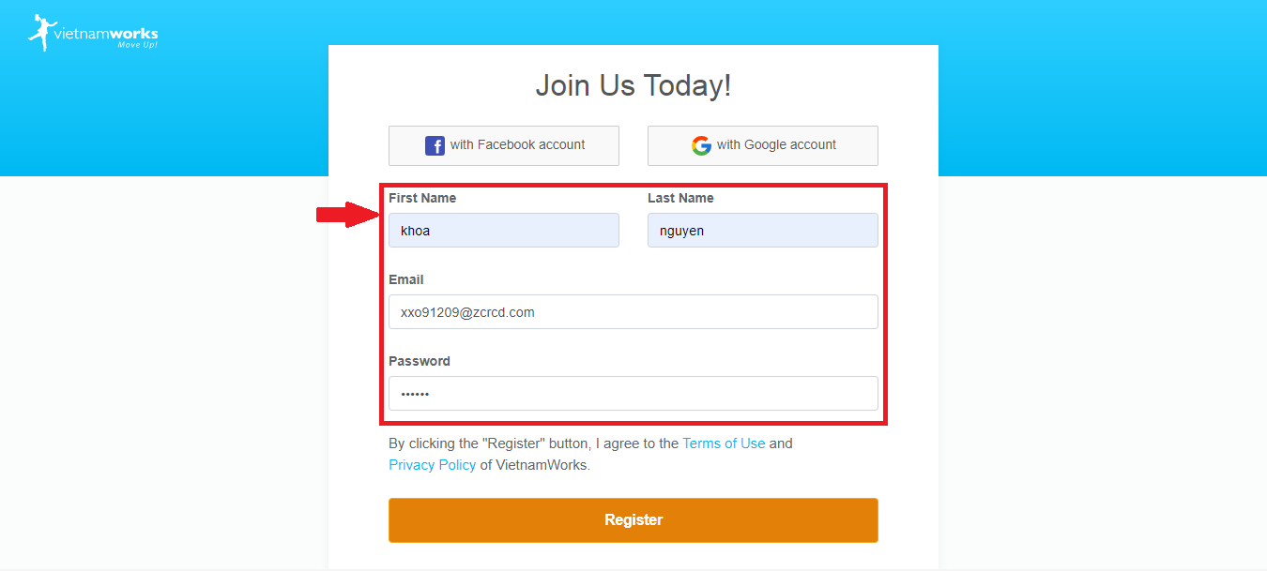Ở trang đăng ký, điền các thông tin first name, last name, email, password.
2. 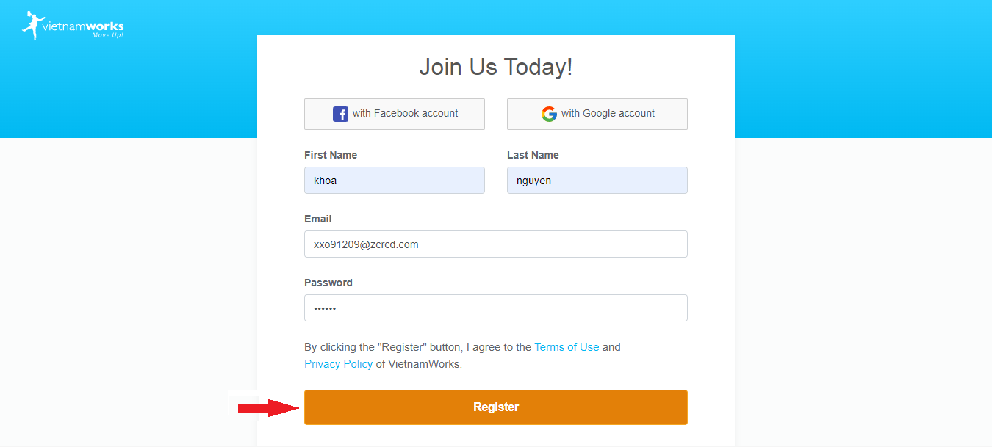Sau đó nhấn nút Register.
3. 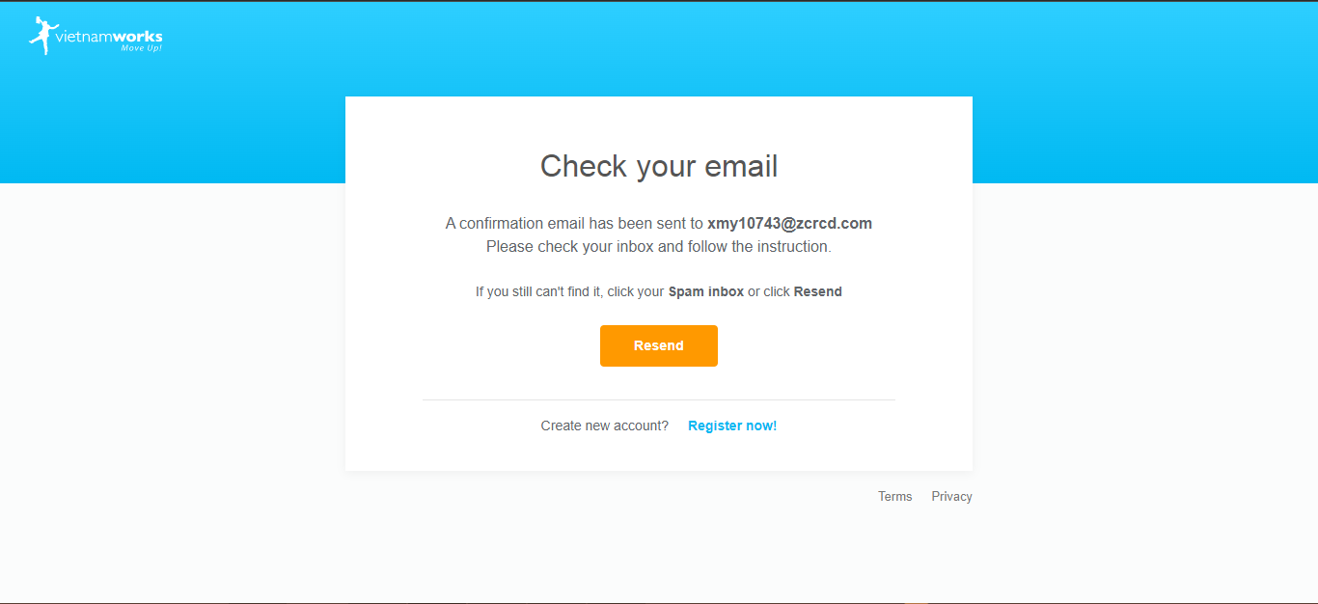Đăng ký thành công, kiểm tra email.

Lưu ý: Vì email trong test case đã được tạo thành công nên khi thử lại thì ta nên phải thay một email mới. Sử dụng một địa chỉ mail tạm thời để nhanh chóng, ví dụ:

<https://temp-mail.org/vi/>

Code của test case ở trong file TEST_3.csv .

1. **Test case “Tìm kiếm việc làm”:**
2. 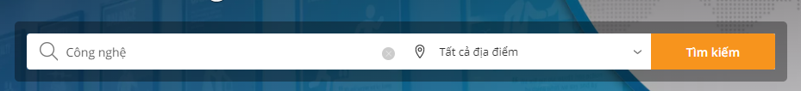Nhập thông tin thành công

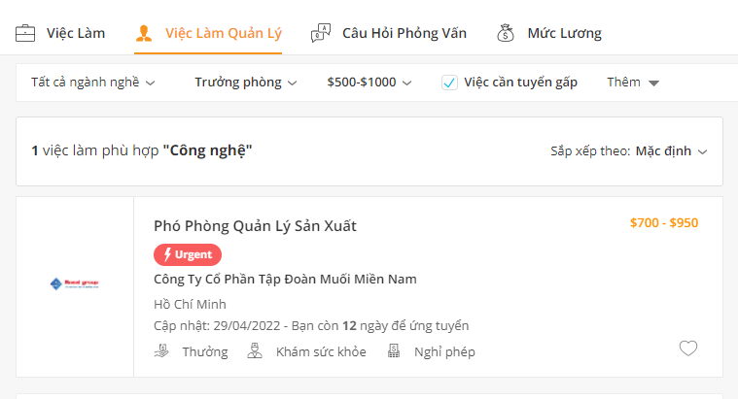

1. Chọn tùy chọn thành công
2. Chọn việc làm thành công

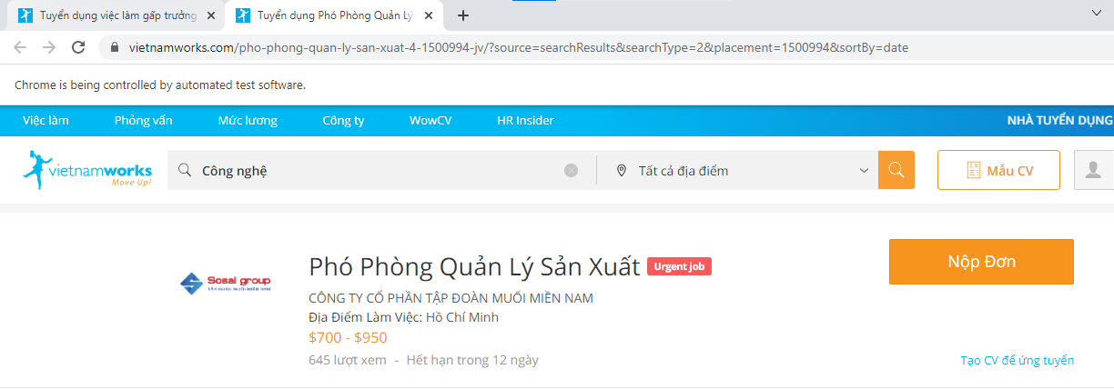

Lưu ý: Việc làm tại thời điểm chạy test case có thể không còn để chọn.

Code của test case nằm trong file TEST_4.csv.

1. **Tổng kết**

Qua bài tập lớn này, nhóm đã trang bị thêm nhiều kỹ năng kiểm tra phần mềm, có cái nhìn sâu sắc về mảng kiểm tra. Nhóm sẽ tiếp tục trau dồi thêm kỹ năng kiểm tra phần mềm trong tương lai.